**5а,г- 15,22.05**

**5б,в,д- 12,19.05**

**Ознакомиться с теоретическим материалом (см. ниже или п.22), переписать его кратко и заполнить таблицу.**

**Тема: Классификация животных.**

Животные- организмы , которые:

а) имеют клеточное строение; б) не способны к фотосинтезу, так как не имеют пластид;

в) питаются гетеротрофно; г) как правило активно передвигаются в поисках пищи;

д) имеют ограниченный рост.

Животных насчитывают около 2 млн. видов, одних насекомых 1 млн. видов.

Единицей строения является клетка. По количеству клеток **Царство Животные делится на 2 подцарства: Одноклеточные (Простейшие) и Многоклеточные.**

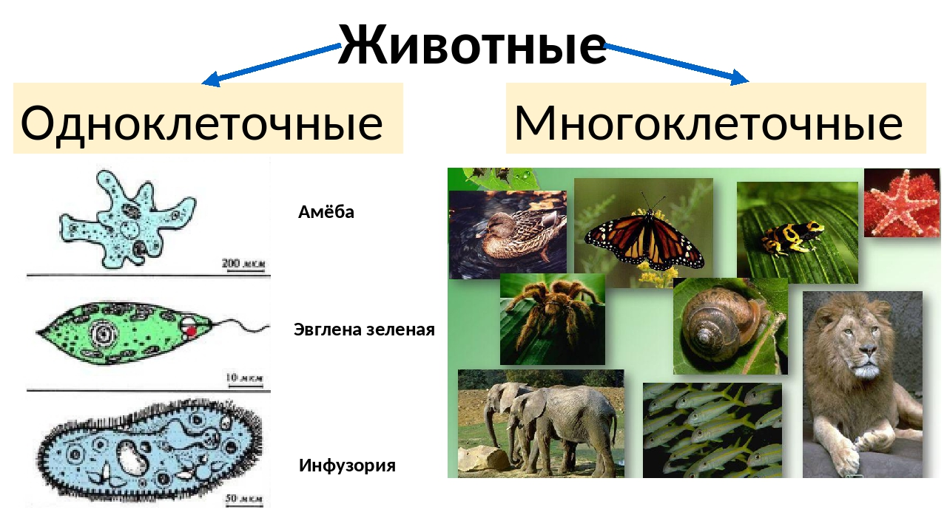

Многоклеточные животные имеют в своем теле множество клеток, из которых образуются ткани, из тканей органы, потом системы органов, и в целом- сложный организм.

**Многоклеточные животные делятся на две группы: Беспозвоночные и Позвоночные животные**.

У Беспозвоночных **нет внутреннего скелета**, опору для организма может составлять раковина, панцирь из хитина, как у мухи.

У Позвоночных животных есть внутренний **скелет**, он растет вместе с животным, как у кошки, собаки и у нас. Мы тоже относимся к царству животных.

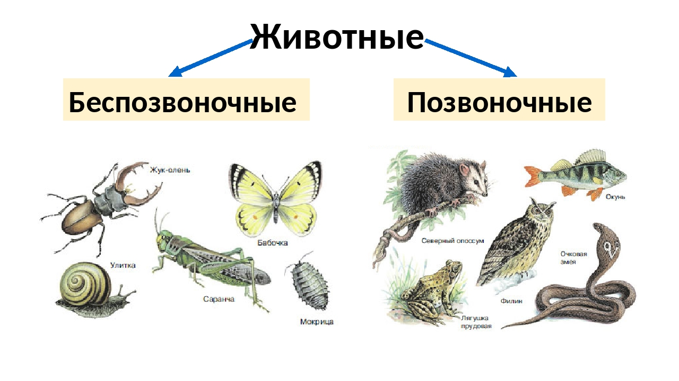 **Задание.** Сделать классификацию 10 животных, приведенных ниже.

Осьминог чудесная лампа, карась зеркальный, виноградная улитка, енот- полоскун , амёба обыкновенная, морская звезда, акула белая, рак речной, пиявка медицинская, тигр амурский.

|  |  |  |  |  |
| --- | --- | --- | --- | --- |
| Вид животного | Одноклеточные | Многоклеточные | Беспозвоночные | Позвоночные |
| Пример  Человек разумный |  | + |  | + |
|  |  |  |  |  |
|  |  |  |  |  |

Или можно просто записать в строчку:

1. Человек разумный- Многоклеточные- Позвоночные
2. Осьминог чудесная лампа-……………………………………………